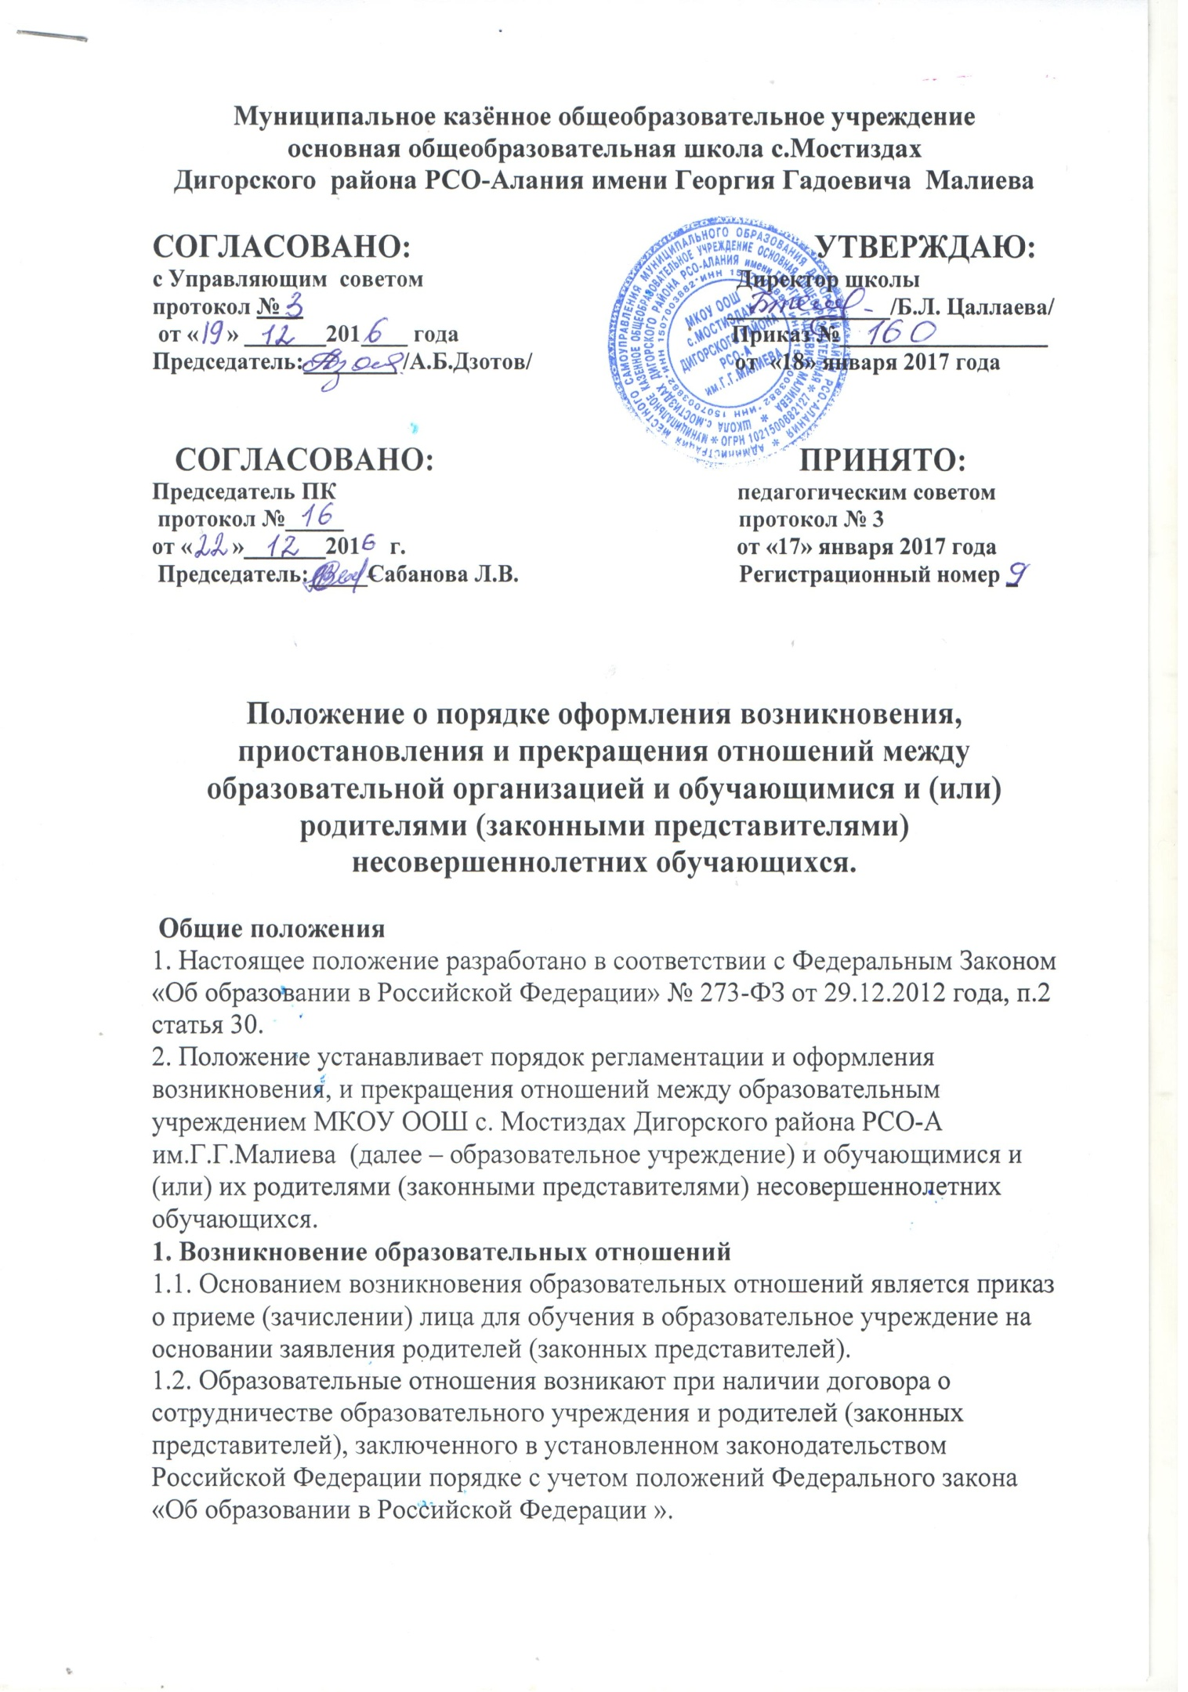
1.3. При приеме в образовательное учреждение директор обязан ознакомить детей и их родителей (законных представителей) с Уставом, лицензией на право ведения образовательной деятельности, со свидетельством о государственной аккредитации образовательного учреждения, основными образовательными программами, реализуемыми в Школе и другими документами, регламентирующими организацию образовательного процесса.
1.4. Права и обязанности обучающегося, предусмотренные законодательством об образовании и локальными нормативными актами организации, осуществляющей образовательную деятельность, возникают у лица, принятого на обучение, с даты зачисления.
2. Договор об образовании
2.1. Договор об образовании заключается в простой письменной форме между:
- образовательным учреждением в лице директора и лицом, зачисляемым на обучение (родителями, законными представителями).
2.2. В договоре об образовании должны быть указаны основные характеристики предоставляемого образования, в том числе вид, уровень и (или) направленность образовательной программы (часть образовательной программы определенного уровня, вида и (или) направленности), форма обучения, срок освоения образовательной программы (продолжительность обучения)
2.3. Договор об образовании не может содержать условий, ограничивающих права или снижающих уровень гарантий обучающихся по сравнению с установленными законодательством об образовании. Если такие условия включены в договоры, то они не подлежат применению.
Примерные формы договоров об образовании утверждаются федеральным органом исполнительной власти, осуществляющим функции по выработке государственной политики и нормативно-правовому регулированию в сфере образования.
3. Перевод обучающихся
3.1. Перевод обучающихся с одного года обучения на основе результатов промежуточной аттестации, по приказу директора образовательного учреждения.
3.2. Неудовлетворительные результаты промежуточной аттестации по одному или нескольким учебным предметам образовательной программы или непрохождение промежуточной аттестации при отсутствии уважительных причин признаётся академической задолженностью.
3.3 Обучающиеся, не прошедшие промежуточной аттестации по уважительным причинам или имеющие академическую задолженность, переводятся в следующий класс условно.
3.4 Обучающиеся, не ликвидировавшие академическую задолженность, по усмотрению родителей (законных представителей) оставляются на повторное обучение.
3.5. Решение о переводе детей на следующий год оформляется протоколом Педагогического совета и приказом директора образовательного учреждения.
4. Прекращение образовательных отношений
4.1. Образовательные отношения прекращаются в связи с отчислением обучающегося из образовательного учреждения:
• в связи с получением образования (завершением обучения);
• досрочно по основаниям, установленным законодательством об образовании.

4.2. Образовательные отношения могут быть прекращены досрочно в следующих случаях:
• по инициативе обучающегося (родителей (законных представителей) несовершеннолетнего обучающегося), в том числе в случае перевода обучающегося в другое образовательное учреждение при перемене места жительства;
• по инициативе образовательного учреждения в случае применения к обучающемуся, достигшему возраста 15 лет, отчисление как меры дисциплинарного взыскания, в случае невыполнения обучающимся обязанностей по добросовестному освоению образовательной программы;
• по обстоятельствам, не зависящим от воли обучающегося (родителей (законных представителей) несовершеннолетнего обучающегося) и организации, осуществляющей образовательную деятельность, в том числе в случаях ликвидации организации, осуществляющей образовательную деятельность.

Отчисление обучающегося оформляется приказом директора Учреждения.
4.3.По решению Педагогического совета образовательного учреждения за совершенные неоднократно грубые нарушения устава допускается исключение из Учреждения обучающегося, достигшего возраста пятнадцати лет.
Исключение обучающегося из образовательного учреждения применяется, если меры воспитательного характера не дали результата и дальнейшее пребывание обучающего в в образовательном учреждении оказывает отрицательное влияние на других обучающихся, нарушает их права и права работников образовательного учреждения, а также нормальное функционирование образовательного учреждения.
Решение об исключении несовершеннолетнего обучающегося, достигшего возраста 15 лет и не получившего общего образования, как мера дисциплинарного взыскания принимается с учетом мнения его родителей (законных представителей) и с согласия комиссии по делам несовершеннолетних и защите их прав. Решение об отчислении детей-сирот и детей, оставшихся без попечения родителей, принимается с согласия комиссии по делам несовершеннолетних и защите их прав и органа опеки и попечительства.
Грубым нарушением дисциплины является нарушение, которое повлекло или могло повлечь за собой тяжкие последствия в виде:
• причинения вреда жизни и здоровью детей, обучающихся, сотрудников, посетителей образовательного учреждения;
• причинения умышленного ущерба имуществу образовательного учреждения, имуществу обучающихся, детей, сотрудников посетителей образовательного учреждения;
• дезорганизация работы образовательного учреждения как образовательного учреждения;.

4.4. Досрочное прекращение образовательных отношений по инициативе обучающегося (родителей (законных представителей) несовершеннолетнего обучающегося) не влечет для него каких-либо дополнительных, в том числе материальных, обязательств перед образовательным учреждением, если иное не установлено договором об образовании.
4.5. Основанием для прекращения образовательных отношений является распорядительный акт организации, осуществляющей образовательную деятельность, об отчислении обучающегося из этой организации.
Права и обязанности обучающегося, предусмотренные законодательством об образовании и локальными нормативными актами организации, осуществляющей образовательную деятельность, прекращаются с даты его отчисления из организации, осуществляющей образовательную деятельность.
4.6. Образовательное учреждение, ее учредитель в случае досрочного прекращения образовательных отношений по основаниям, не зависящим от воли образовательного учреждения, обязана обеспечить перевод обучающихся в другие организации, осуществляющие образовательную деятельность, и исполнить иные обязательства, предусмотренные договором об образовании.
В случае прекращения деятельности образовательного учреждения, а также в случае аннулирования у нее лицензии на право осуществления образовательной деятельности, лишения ее государственной аккредитации, истечения срока действия свидетельства о государственной аккредитации учредитель (учредители) такой образовательной организации обеспечивает перевод обучающихся с согласия обучающихся (родителей (законных представителей) несовершеннолетних обучающихся) в другие образовательные организации, реализующие соответствующие образовательные программы.
Порядок и условия осуществления перевода устанавливаются федеральным органом исполнительной власти, осуществляющим функции по выработке государственной политики и нормативно-правовому регулированию в сфере образования.
4.7. При досрочном прекращении образовательных отношений образовательным учреждением, в трехдневный срок после издания распорядительного акта об отчислении обучающегося отчисленному лицу выдается справка об обучении.

